Санкт-Петербургский Национальный Исследовательский Университет Информационных технологий, механики и оптики
Практическая работа №3 — Процессы под гипотезы

Выполнил:
Коркунов Филипп Леонидович
Группа: М4200с

Санкт-Петербург
2026
Цель работы: перепроектировать процессы, через которые реализуются принятые в ПР2 гипотезы, опираясь на ITIL 4 и DevOps, определить место агента в новом процессе и посчитать эффект от исходной точки.
Задачи:
- выбрать один-два процесса, которые обслуживают гипотезы из ПР2;
- описать процессы до изменения с ролями и замерами времени, отделив время работы от времени ожидания;
- описать процессы после изменения и привязать каждое изменение к потере и гипотезе;
- указать практики ITIL 4, которые действительно меняются, и базовые значения четырёх показателей DORA;
- определить место агента, включая цену приёмки его результата;
- посчитать эффект на принятый результат и показать, что ухудшилось.
Краткая версия паспорта
Таблица 1 – Краткая версия паспорта
№ | Поле | Описание
1 | Бизнес | АО «ПФ «СКБ Контур» (ИНН 6663003127, ОГРН 1026605606620) – российский разработчик ПО и SaaS-сервисов для бизнеса, ОКВЭД 62.01. Периметр всех работ – АО.
2 | Масштаб | Выручка АО за 2025 г. 40,285 млрд ₽ по РСБУ [1-3]; способ подтверждения – публичные данные, три независимых источника. Выручка группы: 48,3 млрд ₽ [4, 5] (справочно); АО даёт 83,4% выручки группы.
3 | Направления | Экосистема из 70+ продуктов: отчётность (Экстерн), ЭДО (Диадок), бухучёт, ЭП, КЭДО, проверка контрагентов, маркировка, кассы, видеосвязь, ИБ [7, 8].
4 | ИТ-функция | Около 12 тыс. сотрудников группы на конец 2025 г. [6]; 120+ продуктовых команд, собственная инфраструктура [10, 11]. Состояние – поставщик услуг с отдельными признаками партнёрства; партнёр – целевое состояние. Красная зона – путь от заказа до денег.
5 | Клиенты | 3,1 млн клиентов группы, около 35% российского бизнеса [4]; в периметре АО около 2,59 млн (допущение Д-01). Основные пользователи – организации и предприниматели.

1. Выбор процессов
В рамках второго этапа исследования (ПР №2) были выбраны для дальнейшей работы гипотезы №2, №4, №3 и №5. В связи с ограничением, налагаемым условиями задачи, которое предусматривает анализ одного-двух процессов, были выделены два операционных процесса, посредством которых реализуются три гипотезы. Оба процесса относятся к системе "Экстерн": первый охватывает "путь от заказа до денег" (красная зона), а второй связан с доступностью сервиса в дни сдачи отчетности (долг Д-2).
Таблица 2 – Выбранные процессы и гипотезы ПР2
Процесс | Какие гипотезы ПР2 обслуживает | Почему именно он
А. Обработка обращения клиента Экстерна (от вопроса клиента до решения) | №2 - ИИ-агент на типовых обращениях (ИТизация); №5 - в части нагрузки на поддержку в окна сдачи | Через него идут 6 млн обращений в год (Д-06); до 25% уже закрывает ИИ [11], значит, есть исходная точка и известный механизм
Б. Вывод изменения в Экстерн (от готовой задачи до работы у клиента) | №3 - ручные операции выпуска; №5 - заморозка изменений и автооткат в окна сдачи | Это поток поставки цифрового продукта: здесь задаются время вывода изменения и надёжность выкладок, от которых зависит доступность в дни сдачи
Что не берём и почему. Гипотеза №4, предполагающая избирательное сокращение объемов на основе вклада продуктов, не подпадает под операционную переработку. Ее реализация осуществляется через решения продуктового комитета, принимаемые ежеквартально. Данное решение не имеет четко определенного операционного потока с назначенными ролями и временными ожиданиями, поддающегося реинжинирингу. Результаты данного подхода будут оценены в рамках четвертого этапа исследования (ПР4) посредством анализа P&L по продуктам. Гипотеза №1 находится в резерве и, согласно условиям текущего задания, не рассматривается.2. Процесс А. Обработка обращения клиента Экстерна.

2.1. Процесс до изменения
Взаимодействие клиента, преимущественно бухгалтера, с системой осуществляется по телефону или через чат. Первичная обработка запроса выполняется голосовым роботом или чат-ботом, который способен обрабатывать до 25% обращений [11]. Оставшиеся запросы направляются в очередь к оператору первой линии. Примерно 15% из них передаются на вторую линию, к специалисту по продукту. Схемы процессов разработаны в нотации BPMN с использованием draw.io; схема исходного процесса представлена на рисунке 1 и доступна в репозитории с соответствующим названием.
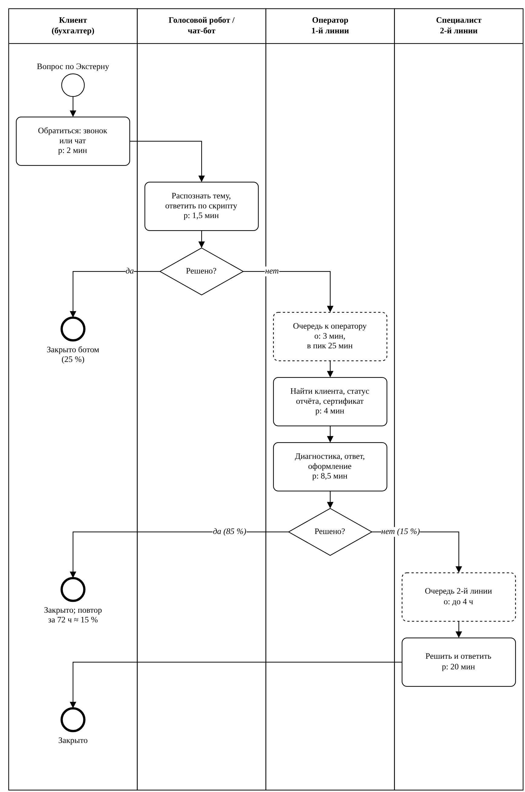
Рисунок 1 – Процесс А до изменения (р – время работы, о – время ожидания)
Таблица 3 – Потери процесса А до изменения
Шаг | Роль | Время работы | Время ожидания | В чём потеря | Источник замера
Обращение | Клиент | 2 мин |  | Клиент заново объясняет ИНН, отчёт и ошибку, хотя всё это есть в Экстерне | Система обращений и телефония (Д-39)
Распознать тему, ответить по скрипту | Голосовой робот / чат-бот | 1,5 мин |  | Бот пытается ответить на 35 % обращений, закрывает 25 %; на 10 % время клиента тратится впустую | Публичный замер 25 % [11]; доля попыток – Д-36
Очередь к оператору |  |  | 3 мин, в пик 25 мин | Основная потеря: в последние дни сдачи клиент ждёт ответа, пока у него горит срок | Телефония, время в очереди (Д-40)
Найти клиента, статус отчёта, сертификат | Оператор 1-й линии | 4 мин |  | Ручной сбор данных из нескольких систем, повторный ввод | Запись разговоров, выборка 300 обращений (Д-39)
Диагностика, ответ, оформление | Оператор 1-й линии | 8,5 мин |  | Ответы на типовые вопросы с известным решением (статус, подпись, продление) | Система обращений (Д-39)
Очередь 2-й линии |  |  | до 4 ч | Сложный вопрос ждёт специалиста, клиент не знает срока ответа | Система обращений (Д-39)
Решить и ответить | Специалист 2-й линии | 20 мин |  | Специалист заново собирает контекст | Система обращений (Д-39)
Повторное обращение | Клиент | весь цикл заново |  | Около 15 % обращений повторяются в течение 72 ч | Система обращений (Д-41)

Среднее время обработки одного обращения оператором составляет 12,5 минуты, что эквивалентно 175 ₽ при стоимости минуты оператора 14 ₽ ((Д-38) С учетом 15% эскалаций, требующих 20 минут работы специалиста второй линии (стоимость минуты 25 ₽), общее затратное обращение, прошедшее через оператора, оценивается в 250 ₽, что согласуется с оценкой, представленной во втором этапе исследования (ПР2, Д-07).
Замер до изменения. Публичные данные по метрикам процесса, за исключением доли обрабатываемых чат-ботом обращений (25%), отсутствуют. Следовательно, приведенные выше стоимостные показатели являются предположениями, основанными на данных реестра. Далее приводится описание методики сбора данных перед запуском пилотного тестирования. Без выполнения данного замера оценка эффекта не будет корректно пересчитана и верифицирована.
Таблица 4 – План замера процесса А до изменения
Что меряем | Из какой системы | Период | Владелец данных
Число обращений по каналам и темам; доля закрытых ботом | Система обращений, телефония, логи чат-бота | 3 месяца, включая один пик квартальной отчётности | Руководитель поддержки Экстерна
Время в очереди, время разговора, время оформления | Телефония и система обращений (отметки времени) | Тот же | Руководитель поддержки Экстерна
Доля эскалаций на 2-ю линию и их время | Система обращений | Тот же | Руководитель 2-й линии
Повторные обращения за 72 ч | Система обращений (по ИНН клиента) | Тот же | Аналитик поддержки

2.2. Процесс после изменения
Предполагается замена существующего чат-бота на ИИ-агента, обладающего способностью учитывать контекст обращения клиента и обрабатывать запросы по 20 типовым темам. В случае невозможности решения проблемы агентом, оператору будет предоставлено резюме обращения. В периоды повышенной нагрузки (окна сдачи отчетности) агент будет самостоятельно информировать клиентов о возможных сбоях, предотвращая их обращения. Изменения в процессе отражены на рисунке 2.
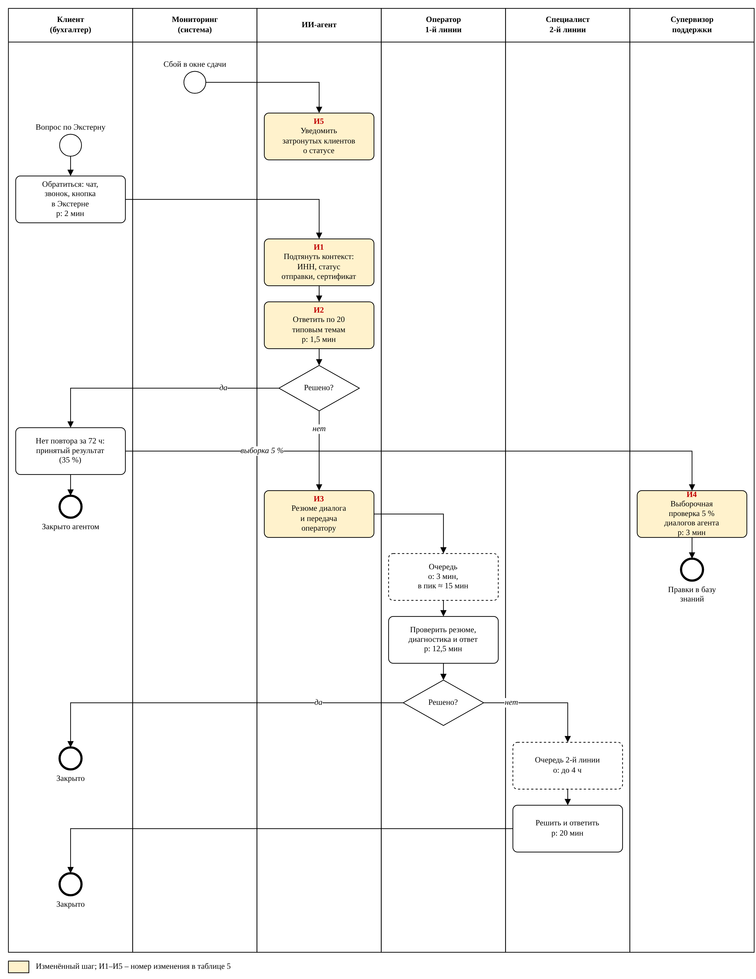
Рисунок 2 – Процесс А после изменения (выделены изменённые шаги)

Таблица 5 – Изменения процесса А
№ | Изменение | Какую потерю убирает | Гипотеза
И1 | Агент сам подтягивает контекст: ИНН, статус последних отправок, срок сертификата | Повторное объяснение клиентом и ручной поиск данных оператором | №2
И2 | Агент отвечает по 20 самым частым темам и ведёт клиента по шагам (переподписать, обновить сертификат) | Операторское время на типовые вопросы; доля закрытых без оператора растёт с 25 до 35 % | №2
И3 | При неудаче агент передаёт оператору резюме диалога | Сбор контекста оператором; время уходит на проверку резюме, а не на расспросы | №2
И4 | Супервизор выборочно проверяет 5 % закрытых агентом диалогов и правит базу знаний | Риск незамеченных неверных ответов; это цена приёмки (разд. 6.3) | №2
И5 | Событие сбоя в окне сдачи запускает уведомление затронутых клиентов | Волна звонков «у меня не уходит отчёт» и ожидание в пиковой очереди | №5

3. Процесс Б. Вывод изменения в Экстерн

3.1. Процесс до изменения
Процесс начинается с момента готовности задачи к разработке и завершается вводом соответствующего изменения в эксплуатацию у клиента. Данное определение совпадает с определением показателя "время вывода изменения" из второго этапа исследования (ПР2), которое составляет около 14 дней (Д-11). Поскольку внутренние данные Контура о стадиях процесса не публикуются, детализация по шагам является предположением, согласованным с указанной оценкой (Д-43). Визуализация процесса представлена на рисунке 3.
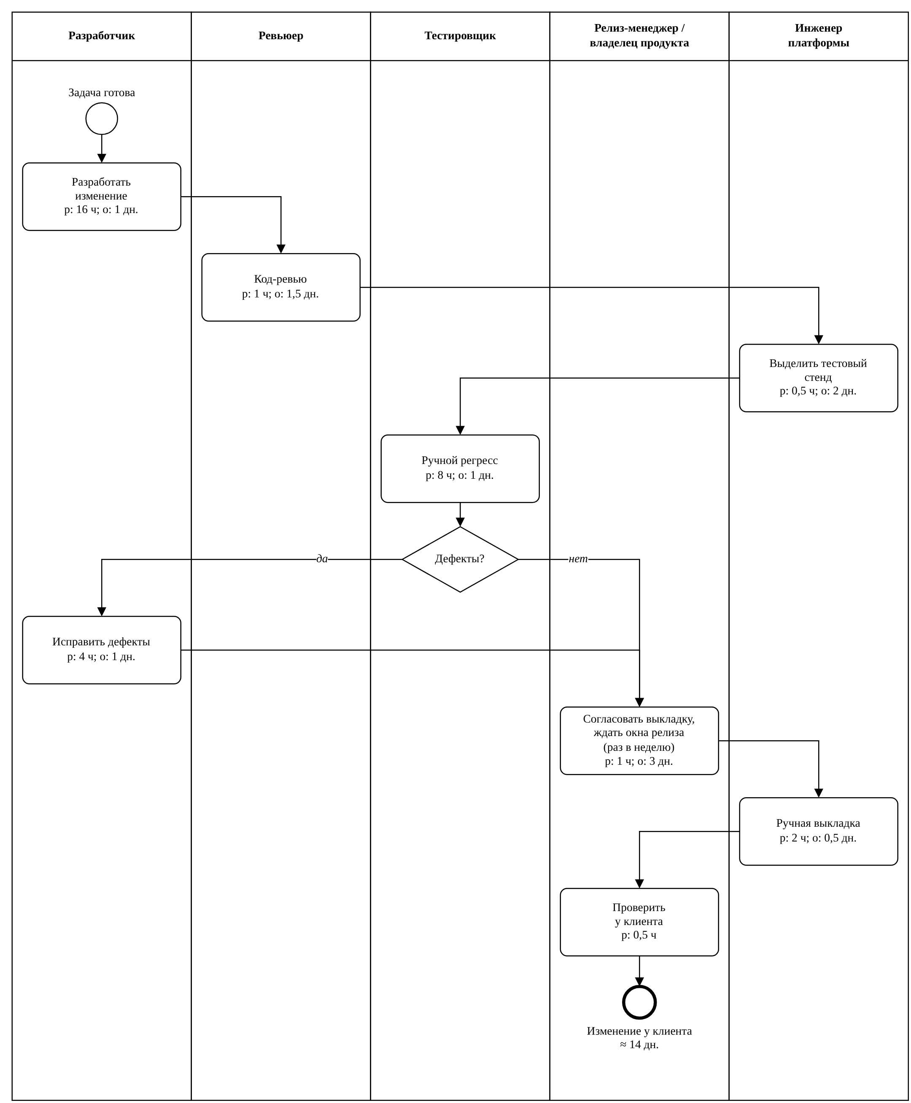
Рисунок 3 – Процесс Б до изменения (р – время работы, о – время ожидания)

Таблица 6 – Потери процесса Б до изменения (на одно изменение)
Шаг | Роль | Время работы | Время ожидания | В чём потеря | Источник замера
Разработать изменение | Разработчик | 16 ч | 1 дн. | Переключение между задачами | Трекер задач: статусы (Д-43)
Код-ревью | Ревьюер | 1 ч | 1,5 дн. | Крупные изменения ждут свободного ревьюера | Репозиторий: время запроса и одобрения
Выделить тестовый стенд | Инженер платформы | 0,5 ч | 2 дн. | Стенды выдаются по заявке | Система заявок на стенды
Ручной регресс | Тестировщик | 8 ч | 1 дн. | Повторяемая ручная работа на каждом изменении | Трекер задач, учёт времени
Исправить дефекты | Разработчик | 4 ч | 1 дн. | Дефекты находятся поздно, после регресса | Трекер задач
Согласовать выкладку, ждать окна релиза | Релиз-менеджер / владелец продукта | 1 ч | 3 дн. | Основная потеря: готовое изменение ждёт еженедельного окна | Календарь релизов, трекер задач (Д-44)
Ручная выкладка | Инженер платформы | 2 ч | 0,5 дн. | Ручные шаги, ошибки при выкладке | Журнал выкладок
Проверить у клиента | Владелец продукта | 0,5 ч | – | – | Трекер задач
Итого |  | 33 ч | 10 дн. | Ожидание – 10 из ≈ 14 дней; ручные операции – 11,5 из 33 ч | Д-43

Основной проблемой, аналогично процессу А, является время ожидания, составляющее 10 из 14 дней, тогда как обычно оптимизируется время выполнения работ. Следовательно, дальнейшие изменения направлены прежде всего на сокращение времени ожидания, охватывая стенды, регрессионное тестирование и окна релизов.
Таблица 7 – План замера процесса Б до изменения
Что меряем | Из какой системы | Период | Владелец данных
Время в каждом статусе задачи | Трекер задач | 3 месяца, 10 команд Экстерна | Руководитель разработки Экстерна
Время от коммита до выкладки, частота выкладок | Репозиторий и конвейер CI/CD | Тот же | Руководитель платформы
Доля неудачных изменений и время восстановления | Система инцидентов и журнал откатов | Тот же | Руководитель платформы
Часы на ручной регресс, согласования и выкладку | Учёт рабочего времени | 1 месяц | Руководители команд

3.2. Процесс после изменения
Предлагаемые изменения сфокусированы на сокращении времени ожидания: стенды будут разворачиваться автоматически, регрессионное тестирование будет заменено автоматизированными тестами в конвейере, стандартные изменения будут согласовываться согласно установленным правилам, а развертывание будет осуществляться поэтапно с возможностью автоматического отката. В периоды сдачи отчетности будет действовать мораторий на внесение изменений. Модифицированные этапы проиллюстрированы на рисунке 4.
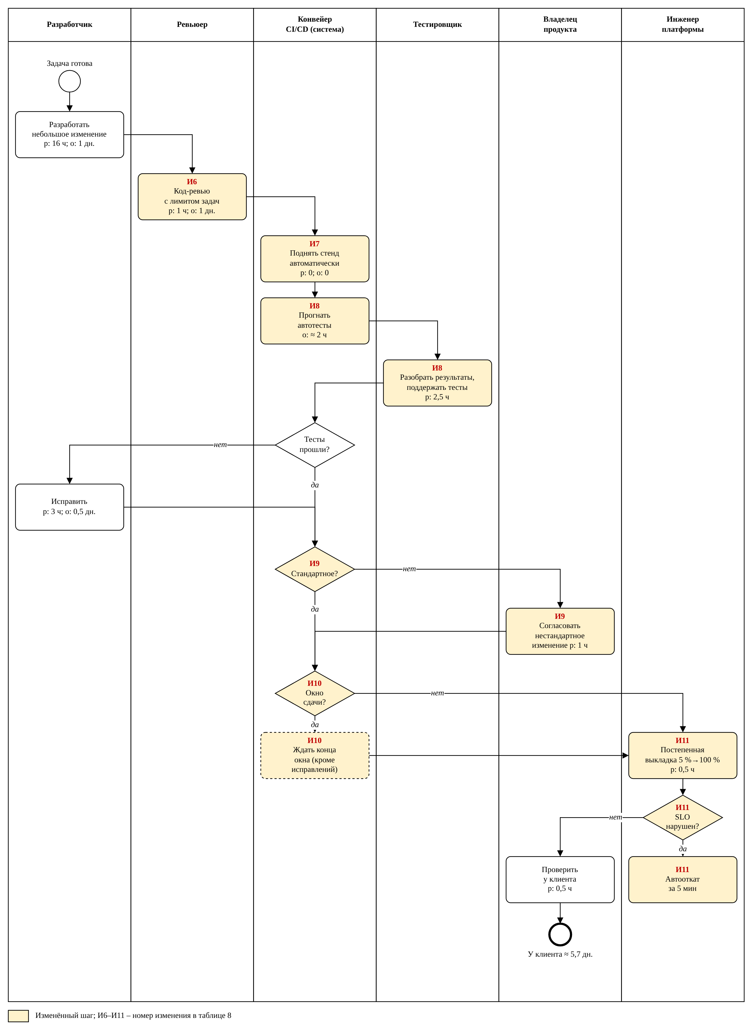
Рисунок 4 – Процесс Б после изменения (выделены изменённые шаги)
Таблица 8 – Изменения процесса Б
№ | Изменение | Какую потерю убирает | Гипотеза
И6 | Небольшие изменения и лимит задач в ревью | Ожидание ревью: 1,5 → 1 дн. | №3
И7 | Тестовый стенд поднимается автоматически в конвейере | Ожидание стенда: 2 дн. → 0 | №3
И8 | Автотесты в конвейере вместо ручного регресса; тестировщик разбирает результаты и поддерживает тесты | Ручной регресс 8 ч → 2,5 ч; ожидание 1 дн. → ≈ 2 ч; дефекты находятся раньше | №3
И9 | Стандартные изменения согласуются автоматически по правилам; нестандартные – владельцем продукта | Ожидание окна релиза: 3 дн. → 0 для стандартных изменений | №3
И10 | Заморозка изменений за 3 рабочих дня до срока сдачи (кроме исправлений инцидентов) | Риск сбоя от выкладки в день сдачи отчётности | №5
И11 | Постепенная выкладка 5 % → 100 % и автооткат при нарушении SLO | Ручная выкладка 2 ч → 0,5 ч; восстановление 4 ч → 5 мин | №3, №5

4. Поток поставки глазами DevOps: показатели DORA
Гипотеза №3 касается скорости внесения изменений в цифровой продукт, что требует наличия базовых значений четырех показателей DORA. Контур не публикует эти данные; приведенные ниже значения рассчитаны по схеме процесса Б и занесены в реестр допущений до проведения замеров. Для сравнения, согласно отчету DORA-2024, лидирующие команды внедряют изменения менее чем за день и восстанавливаются менее чем за час [12].
Таблица 9 – Базовые и целевые значения DORA для команд Экстерна
Показатель | До изменения | После изменения | Как снять | Допущение
Частота выкаток | Раз в неделю на команду (окно релиза) | По готовности, в среднем 4 раза в неделю на команду | Журнал выкладок конвейера | Д-44
Время от коммита до прода | ≈ 11 дн. (все шаги после разработки) | ≈ 2,7 дн. | Репозиторий + журнал выкладок | Д-43
Доля неудачных изменений | 15 % | Не выше 15 %, ориентир 12 % | Система инцидентов, журнал откатов | Д-45
Время восстановления | ≈ 4 ч (ручной откат) | 5 мин для выкладок (автооткат), до 1 ч для прочих сбоев | Система инцидентов | Д-46

Время восстановления инцидентов обусловлено обязательством по доступности, определенным в ПР2: 99,9 % доступности в пятидневном окне сдачи отчетности допускает простой не более 7,2 минуты. При ручном откате, занимающем 4 часа, одна неудачная выкладка в течение окна нарушит данное обязательство, тогда как автоматический откат в течение 5 минут позволит его соблюсти. Данный аспект приобретает особую значимость в свете недавней серии инцидентов в базовой инфраструктуре Контура [13].

5. Практики ITIL 4, которые затрагиваются
В таблицу включены только практики, которые действительно меняются в процессах А и Б [14, 15].
Таблица 10 – Затронутые практики ITIL 4
Практика ITIL 4 | Процесс | Что меняется | Гипотеза
Сервис-деск (Service desk) | А | Первая точка контакта – ИИ-агент с контекстом клиента; новый канал – кнопка в Экстерне | №2
Управление знаниями (Knowledge management) | А | База ответов по 20 темам становится рабочим инструментом агента; правки после выборочной проверки | №2
Управление инцидентами (Incident and problem management) | А, Б | Массовое уведомление клиентов о сбое; восстановление через автооткат | №5
Управление событиями и мониторингом (Monitoring and event management) | А, Б | Событие сбоя запускает уведомления, нарушение SLO – автооткат; о сбое больше не узнают от клиента | №5
Управление уровнем услуг (Service level management) | Б | SLO в продуктах уже есть [16]; добавляется обещание клиенту: доступность 99,9 % в окнах сдачи, отчёт после каждого окна | №5
Поддержка изменений (Change enablement) | Б | Стандартные изменения согласуются автоматически; заморозка в окна сдачи | №3, №5
Управление развёртыванием (Deployment management) | Б | Автоматическая постепенная выкладка вместо ручной | №3

Аспекты, не подвергшиеся изменениям и поэтому не включенные в описание: управление поставщиками (агент строится на собственной платформе Центра ИИ Контура, что исключает привлечение внешних поставщиков), управление запросами на обслуживание (порядок продления и оплаты остается без изменений) и управление проблемами (разбор причин повторяющихся сбоев проводится по существующей методологии).

6. Место агента в процессе А
Агент применяется исключительно в процессе А. В процессе Б его не используют для согласования и развертывания, поскольку ошибки в нем выявляются в момент сбоя у клиента, в том числе в дни сдачи отчетности. Наличие у Контура ИИ-ассистента бухгалтера в Экстерне [8] и опыт автоматизации обращений [11] свидетельствуют о развитии существующей практики, а не о создании решения с нуля.

6.1. Какие шаги уходят агенту
Таблица 11 – Шаги, которые уходят агенту
Шаг | Почему подходит агенту | Проверяемый результат
Сбор контекста клиента (И1) | Работа с данными из нескольких систем по одному ключу (ИНН) | Контекст совпадает с данными в карточке клиента
Ответ по 20 типовым темам (И2) | Повторяющиеся вопросы с известным ответом в базе знаний | Нет повторного обращения за 72 ч
Резюме для оператора (И3) | Работа с текстом диалога | Оператор не переспрашивает клиента
Уведомление о сбое (И5) | Массовая рассылка по событию мониторинга | Число звонков о сбое в окне ниже прошлого пика

6.2. Что агент видит и чем действует
Таблица 12 – Доступ и права агента
 | Содержание
Видит | ИНН и тариф клиента; статусы и коды ошибок отправленных отчётов (метаданные, без содержимого отчётов); срок действия сертификата; базу знаний; статус инцидентов
Действует | Отвечает клиенту; присылает инструкции; создаёт обращение; передаёт диалог оператору с резюме; рассылает уведомления о сбое
Граница | Не меняет тариф и платежи; не выпускает и не отзывает подпись; не видит содержимое отчётов и персональные данные сотрудников клиента; не отправляет отчёты за клиента. Все действия агента записываются в журнал

6.3. Кто принимает результат и сколько это стоит
Результаты работы агента принимаются в трех точках. Клиент принимает их косвенно: обращение считается принятым, если оно было закрыто агентом без повторного обращения в течение 72 часов. Оператор принимает резюме при передаче информации. Супервизор выборочно проверяет диалоги. Стоимость приемки и неудачных попыток была рассчитана отдельно.
Таблица 13 – Цена приёмки и неудачных попыток агента, млн ₽ в год
Статья | Расчёт | Сумма
Неудачные попытки агента (обращение всё равно уходит оператору) | 0,9 млн попыток × 30 ₽ (Д-09, Д-37) | 27,0
Проверка резюме оператором | 0,9 млн × 0,5 мин × 14 ₽ (Д-38) | 6,3
Экономия оператора на сборе контекста | 0,9 млн × 0,5 мин × 14 ₽ | −6,3
Выборочная проверка супервизором | 2,1 млн × 5 % × 3 мин × 20 ₽ (Д-38) | 6,3
Редакторы базы знаний | 3 человека × 1,5 млн ₽ (Д-42) | 4,5
Сопровождение агента | 2 инженера × 4,5 млн ₽ (Д-31, Д-42) | 9,0
Итого цена приёмки и неудачных попыток |  | 46,8
Время клиентов на неудачные попытки (не в P&L) | 0,9 млн × 1,5 мин (Д-51) | 22,5 тыс. часов

Если учитывать только "стоимость ответа агента", составляющую 30 ₽, то стоимость одного обработанного обращения составит 30 ₽. С учетом всех попыток и процесса приемки, эта стоимость возрастает до 52 ₽: (90,0 + 6,3 + 4,5 + 9,0) млн ₽ / 2,1 млн принятых результатов. Именно эта величина подлежит сравнению со стоимостью работы оператора.

6.4. Что не отдаётся агенту и почему
- выдача, продление и аннулирование электронной подписи представляют собой юридически значимые действия;
- вопросы, связанные с денежными списаниями, возвратами, жалобами и претензиями, влекут за собой финансовые и правовые последствия;
- консультации относительно налоговых последствий, например, "возможно ли подать отчет в таком виде", часто выявляют ошибки лишь постфактум, при поступлении запросов от налоговых органов или начислении штрафов;
- требуют внимания вопросы, касающиеся содержания отчетов и обработки персональных данных сотрудников клиентов;
- в случаях, когда клиенты сталкиваются с нарушением сроков при сдаче отчетности, это напрямую влияет на оператора, поскольку цена ошибки в таких ситуациях является максимальной;
- принятие решения о компенсации клиенту по обязательствам доступности (согласно ПР №2, Д-2).

7. Расчёт эффекта
Оценка эффекта осуществляется на основе принятого результата, а не объема выполненных работ. Для процесса А учитываются обращения, успешно закрытые с первого раза, без необходимости повторного контакта. Для процесса Б оцениваются изменения, которые не потребовали отката. Исходными данными для расчета служат значения, зафиксированные до внесения изменений в разделах 2.1 и 3.1, которые будут пересчитаны после проведения замеров.

7.1. Процесс А
Таблица 14 – Расходы процесса А до и после изменения, млн ₽ в год
Статья | До изменения | После изменения
Попытки бота / агента | 2,1 млн × 30 ₽ = 63,0 | 3,0 млн × 30 ₽ = 90,0
Обращения у операторов | 4,5 млн × 250 ₽ = 1 125,0 | 3,9 млн × 250 ₽ = 975,0
Приёмка и сопровождение (табл. 13, без попыток) | – | 19,8
Итого | 1 188,0 | 1 084,8
Принятых результатов без оператора | 1,5 млн (25 %) | 2,1 млн (35 %)
Стоимость одного обращения | 198 ₽ | 181 ₽

Эффект от внедрения процесса А оценивается в 103,2 млн ₽ в год, что составляет 8,7% от расходов по данному процессу (в пределах 2-10% согласно статье [17]) и 0,26% от выручки АО. Первоначальные инвестиции составили 60 млн ₽ (Д-34), срок окупаемости около 0,6 года. В рамках ПР №2 предполагаемый эффект от гипотезы №2 оценивался в 132 млн ₽; данная оценка не учитывала неудачные попытки агента и затраты на приемку. Кроме того, в ПР №2 расходы процесса были оценены в 1,5 млрд ₽ без учета того, что 25% обращений уже обрабатываются ботом; уточненная база расходов составляет 1,19 млрд ₽.

7.2. Процесс Б
Таблица 15 – Процесс Б до и после изменения (на одно изменение)
Показатель | До изменения | После изменения
Время работы | 33,0 ч | 23,6 ч
в том числе ручные операции выпуска | 11,5 ч | 3,1 ч (−73 %)
Время ожидания | 10,0 дн. | 2,7 дн.
Время вывода изменения | ≈ 14,1 дн. | ≈ 5,7 дн. (−60 %)
Доля неудачных изменений | 15 % | не выше 15 %
Часов на одно принятое изменение (с доработкой 6 ч при неудаче) | (33,0 + 0,15 × 6) / 0,85 = 39,9 ч | (23,6 + 0,15 × 6) / 0,85 = 28,8 ч

Пилотный проект: 10 команд осуществили 192 изменения в год, из которых 1 632 были приняты. Экономия составила: 1 632 изменений × 11,06 часа × 2 700 рублей ((Д-47) = 48,7 млн ₽ в год. Масштабирование: аналогичный процесс применяется в 84 командах (Д-48), что эквивалентно 8,4 пилотным проектам. Таким образом, общий эффект составляет 48,7 млн ₽ × 8,4 = 409,2 млн ₽, за вычетом затрат на платформенную команду в размере 45 млн ₽ в год (Д-31). Эффект от внедрения процесса Б оценивается в 364,2 млн ₽ в год, что составляет 2,4% от себестоимости (в пределах 2-10%) и 0,90% от выручки АО. Первоначальные инвестиции в автоматизированное тестирование составили 22,5 млн ₽ (Д-49). Оценка в ПР2 составляла 357,6 млн ₽; расчет на основе поэтапного анализа процесса подтверждает данное значение.
Таблица 16 – Сводка эффекта и сравнение с ПР2
Процесс | Гипотеза | ПР2, млн ₽ | ПР3, млн ₽ | % статьи | % выручки | Коридор
А | №2 | 132,0 | 103,2 | 8,7 % расходов на поддержку | 0,26 % | В коридоре
Б | №3 | 357,6 | 364,2 | 2,4 % себестоимости | 0,90 % | В коридоре
А, Б | №5 | не в P&L | Не переводится в рубли: даёт заморозку, автооткат и уведомления, эффект оценивается в ПР4 | – | – | –
Итого |  | 489,6 | 467,4 |  | 1,16 %

8. Что ухудшилось
В Процессе А скорость и экономия достигаются за счёт снижения гибкости и устойчивости. Клиенты с нестандартными вопросами теперь тратят около 1,5 минуты на общение с агентом, прежде чем попасть к оператору. Это составляет 22,5 тысячи часов клиентского времени в год. Хотя нагрузка на операторов снижается на 13%, сокращение отдела в соответствии с этой новой нагрузкой может привести к нехватке специалистов во время пиковых нагрузок или сбоев. Для обеспечения стабильности в периоды сдачи отчётности необходимо сохранить резерв специалистов второй линии, что частично нивелирует достигнутую экономию. Ошибки агентов могут быть обнаружены не сразу, а лишь при получении клиентом уведомления от налоговой. Выборка в 5% снижает этот риск, но не устраняет его полностью. Кроме того, новые операторы больше не обучаются на простых вопросах, что замедляет их путь к становлению опытными специалистами.
В Процессе Б скорость увеличивается за счёт частичного отказа от контроля и постоянных затрат. Ограничение на внесение изменений за 3 дня до срока сдачи отчётности (около 36 рабочих дней в год) означает, что нестандартные изменения не могут быть внедрены в этот период. Стабильность в дни отчётности достигается ценой такой ограниченной гибкости. Автоматическое согласование стандартных изменений отменяет необходимость ручного контроля: если изменение ошибочно классифицировано как стандартное, оно может быть внедрено без проверки человеком. Автоматизированное тестирование требует постоянного обслуживания: 1,5 часа на каждое изменение, что составляет около 2880 часов в год только в рамках пилотного проекта. В первые 2-3 месяца, пока тесты разрабатываются, время вывода изменений может даже увеличиться. Частые внедрения новых версий повышают количество изменений в продакшене, и без автоматического отката доля сбоев могла бы возрасти.

9. Пополнение реестра допущений
Строки Д-01 - Д-35 из ПР №2 сохраняются. Уточнена база Д-06/Д-07: 250 ₽ - это стоимость обращения, дошедшего до оператора, а не среднего обращения. Новые строки представлены в таблице 17.

Таблица 17 – Новые строки реестра допущений
№ | Цифра | Значение | Откуда оценка | Уверенность | Что или кто проверит
Д-36 | Доля обращений, на которые сейчас пытается ответить бот | 35 % (закрывает 25 %) | Публичная доля 25 % [11]; доля попыток – оценка | Средняя | Логи чат-бота
Д-37 | Доля обращений, на которые отвечает агент; доля принятых | 50 %; 35 % | Оценка; порог гипотезы №2 | Низкая | Пилот с контрольной очередью
Д-38 | Стоимость минуты: 1-я линия; 2-я линия; супервизор | 14 ₽; 25 ₽; 20 ₽ | Оценка ФОТ с налогами на рабочую минуту | Средняя | Финансы поддержки
Д-39 | Разбивка времени оператора; доля эскалаций | 4 + 8,5 мин; 15 % по 20 мин | Согласовано с Д-07 (250 ₽) | Низкая | Выборка 300 обращений
Д-40 | Ожидание в очереди к оператору | 3 мин, в пик 25 мин; после 15 мин | Оценка; после – за счёт снижения нагрузки на 13 % | Низкая | Телефония
Д-41 | Повторные обращения за 72 ч | 15 % | Оценка | Низкая | Система обращений
Д-42 | Сопровождение агента; редакторы базы знаний | 2 инженера; 3 × 1,5 млн ₽ | Оценка | Средняя | Руководитель поддержки
Д-43 | Шаги и времена процесса Б | Табл. 6, итого ≈ 14 дн. | Согласовано с Д-11 | Низкая | Трекер задач, CI/CD
Д-44 | Окно релиза; изменений на команду | Раз в неделю; 4 в неделю (192 в год) | Оценка | Низкая | Журнал выкладок
Д-45 | Доля неудачных изменений; доработка | 15 %; 6 ч | Оценка | Низкая | Система инцидентов
Д-46 | Время восстановления | 4 ч | Оценка для ручного отката | Низкая | Система инцидентов
Д-47 | Часовая ставка инженера | 2 700 ₽ | 4,5 млн ₽ / 1 667 ч (Д-31) | Средняя | Кадровая служба
Д-48 | Команд с похожим процессом выпуска | 84 (70 % от 120+) | Оценка | Низкая | Руководитель платформы
Д-49 | Разовые затраты на автотесты в пилоте | 22,5 млн ₽ | 10 команд × 2 инженера × 3 мес. × 4,5 млн ₽ в год | Средняя | План пилота
Д-50 | Окон сдачи в год с заморозкой | 12 × 3 дня | Календарь сдачи отчётности [18] | Средняя | Календарь отчётности
Д-51 | Время клиента на неудачную попытку агента | 1,5 мин | Оценка | Низкая | Логи агента

Тогда итоговый реестр допущений на конец ПР № 3 состоит из 51 допущений, что отображено в таблице 18.
Таблица 18 –Итоговый реестр допущений
№ | Цифра | Значение | Откуда оценка | Уверенность | Что или кто проверит
Д-01 | Доля АО в группе (для переноса клиентов и сотрудников) | 83,4% | Выручка АО / выручка группы [1, 4] | Средняя | Данные о клиентах по юрлицам
Д-02 | Целевой сегмент среди однопродуктовых клиентов | 40% | Оценка по структуре тарифов Экстерна [18] | Низкая | Выгрузка клиентов по тарифам
Д-03 | Доля клиентов с одним продуктом | 60% | Оценка, публичных данных нет | Низкая | CRM, биллинг
Д-04 | Выручка на клиента «только Экстерн» | 8 000 ₽/год | Тариф от 6 500 ₽/год [18] с надбавкой на расширенные тарифы | Средняя | Биллинг
Д-05 | Прирост конверсии во второй продукт; цена второго продукта | +2 п.п.; 12 000 ₽/год | Рост комплексных подключений в 1,5 раза [4] показывает спрос, но не конверсию; цена – оценка | Низкая | Пилот с контрольной группой; прайс-лист
Д-06 | Обращений в поддержку в год | 6 млн | Около 2,6 млн клиентов × около 2,3 обращения | Низкая | Система обращений
Д-07 | Стоимость обращения у оператора | 250 ₽ | ФОТ оператора с налогами / число обращений | Низкая | Финансы поддержки
Д-08 | Расходы поддержки в себестоимости | – | Типично для SaaS; учётная политика АО не изучена | Средняя | Пояснения к отчётности в ГИР БО
Д-09 | Себестоимость автоматического ответа | 30 ₽ | Оценка вычислений и сопровождения | Низкая | ИТ-финансы
Д-10 | Доля оплаты труда инженеров в себестоимости | 60% | Оценка для софтверной компании | Низкая | Пояснения к отчётности в ГИР БО
Д-11 | Время вывода изменения | 14 дней | Между уровнями лучших (меньше дня) и отстающих (от недели) команд по DORA-2024 [19] | Низкая | Трекер задач, CI/CD
Д-12 | Доля инженерного времени на ручные операции выпуска | 8% | Оценка | Низкая | Учёт времени, базовый замер
Д-13 | Доля коммерческих и управленческих расходов у нижних 10 % продуктов | 8% | Оценка | Низкая | P&L по продуктам
Д-14 | Доля выручки нижних 10 % продуктов | 2% | Оценка | Низкая | Управленческая отчётность
Д-15 | Снижение расходов на эти продукты | 50% | Сохраняются поддержка и регуляторные обновления | Средняя | Бюджет продуктов
Д-16 | Потеря выручки этих продуктов за 12 мес. | 30% | Оценка | Низкая | Факт после решения
Д-17 | Доля Экстерна в выручке АО | 30% | Флагманский продукт, около 32 % рынка [18]; не раскрыта | Низкая | Управленческая отчётность
Д-18 | Доля клиентов Экстерна с ошибкой или задержкой в пиковые дни | 10% | Событие эпизода 1; серия инцидентов [14] | Низкая | Логи доступности
Д-19 | Дополнительный отток среди затронутых | +8 п.п. | Оценка | Низкая | Когортный анализ продлений
Д-20 | Курс для пересчёта оценки | 80 ₽/$ | Рабочее значение | Средняя | Курс ЦБ на дату расчёта
Д-21 | Дисконт к оценке из-за техдолга | 3-5% | Оценка; оценка Forbes относится к группе [17] | Низкая | Консультант по сделке
Д-22 | Периметр ИТ-расходов для сценария №32 | 13 513,8 млн ₽ | 60% себестоимости + 20% коммерческих и управленческих расходов | Низкая | ИТ-бюджет
Д-23 | Доля разработки в экономии №4 | 50% | Оценка | Низкая | Продуктовый комитет
Д-24 | Сопоставимость зарубежных ориентиров SaaS с Контуром | Ограниченная | У Контура массовая база малого бизнеса и регуляторные продукты | Средняя | Сравнение с российскими публичными SaaS
Д-25 | Численность ИТ-функции (из ПР1) | 120+ команд; около 12 тыс. сотрудников группы | Публикации Контура [6, 10]; доля ИТ не раскрыта | Средняя | Кадровая отчётность
Д-26 | ИТ-бюджет (из ПР1) | Не раскрыт | Используется оценка Д-22 | Низкая | Финансовый блок
Д-27 | Внутренние почта, мессенджер, VPN, резервные копии (из ПР1) | Не раскрыты | Публичных данных нет | Низкая | ИТ и ИБ компании
Д-28 | Время выпуска ЭП и ручные проверки на шаге 2 пути | Не измерено | Публичных данных нет | Низкая | Данные удостоверяющего центра
Д-29 | Статус субъекта КИИ (применимость Указа №250) | Не известен | Компания частная; статус не раскрыт | Низкая | ИБ компании
Д-30 | Доля мощности разработки на инициативы категории C | 10% (893,9 млн ₽) | Оценка | Низкая | Реестр инициатив коммерческого блока
Д-31 | Стоимость инженера в год с налогами | 4,5 млн ₽ | Оценка по рынку труда | Средняя | Кадровая служба
Д-32 | Стоимость инфраструктуры; резерв мощности | 10% себестоимости (1 489,9 млн ₽); резерв 10% от неё | Оценка | Низкая | ИТ-финансы
Д-33 | Стоимость учёта стоимости продукта и изменения | 50 млн ₽ разово | Оценка | Низкая | Финансовый блок
Д-34 | Вложения в ИИ-агента поддержки | 60 млн ₽ | Оценка | Низкая | Руководитель поддержки
Д-35 | Компенсация клиенту при нарушении обязательства | 1 месяц лицензии | Предложение работы | Средняя | Юристы и руководитель продукта
Д-36 | Доля обращений, на которые сейчас пытается ответить бот | 35% (закрывает 25%) | Публичная доля 25% [11]; доля попыток – оценка | Средняя | Логи чат-бота
Д-37 | Доля обращений, на которые отвечает агент; доля принятых | 50%; 35% | Оценка; порог гипотезы №2 | Низкая | Пилот с контрольной очередью
Д-38 | Стоимость минуты: 1-я линия; 2-я линия; супервизор | 14 ₽; 25 ₽; 20 ₽ | Оценка ФОТ с налогами на рабочую минуту | Средняя | Финансы поддержки
Д-39 | Разбивка времени оператора; доля эскалаций | 4 + 8,5 мин; 15% по 20 мин | Согласовано с Д-07 (250 ₽) | Низкая | Выборка 300 обращений
Д-40 | Ожидание в очереди к оператору | 3 мин, в пик 25 мин; после 15 мин | Оценка; после: за счёт снижения нагрузки на 13 % | Низкая | Телефония
Д-41 | Повторные обращения за 72 ч | 15 % | Оценка | Низкая | Система обращений
Д-42 | Сопровождение агента; редакторы базы знаний | 2 инженера; 3 × 1,5 млн ₽ | Оценка | Средняя | Руководитель поддержки
Д-43 | Шаги и времена процесса Б | Табл. 6, итого ≈ 14 дн. | Согласовано с Д-11 | Низкая | Трекер задач, CI/CD
Д-44 | Окно релиза; изменений на команду | Раз в неделю; 4 в неделю (192 в год) | Оценка | Низкая | Журнал выкладок
Д-45 | Доля неудачных изменений; доработка | 15 %; 6 ч | Оценка | Низкая | Система инцидентов
Д-46 | Время восстановления | 4 ч | Оценка для ручного отката | Низкая | Система инцидентов
Д-47 | Часовая ставка инженера | 2 700 ₽ | 4,5 млн ₽ / 1 667 ч (Д-31) | Средняя | Кадровая служба
Д-48 | Команд с похожим процессом выпуска | 84 (70 % от 120+) | Оценка | Низкая | Руководитель платформы
Д-49 | Разовые затраты на автотесты в пилоте | 22,5 млн ₽ | 10 команд × 2 инженера × 3 мес. × 4,5 млн ₽ в год | Средняя | План пилота
Д-50 | Окон сдачи в год с заморозкой | 12 × 3 дня | Календарь сдачи отчётности [18] | Средняя | Календарь отчётности
Д-51 | Время клиента на неудачную попытку агента | 1,5 мин | Оценка | Низкая | Логи агента

Вывод
Два процесса Экстерна были перепроектированы с учётом гипотез ПР2. В рамках обработки обращений (гипотеза №2) ИИ-агент берёт на себя сбор контекста и ответы по 20 типовым темам. В периоды сдачи отчётности он также уведомляет клиентов о сбоях (гипотеза №5). С учётом неудачных попыток и затрат на внедрение, годовой эффект составил 103,2 млн рублей, что меньше, чем прогнозировалось в ПР2 (132 млн рублей). В процессе вывода изменений (гипотеза №3) основная задержка оказалась не в работе, а в ожидании: 10 дней из 14. Автоматизированные стенды, автотесты, согласование стандартных изменений по правилам и поэтапное внедрение сокращают время вывода до 5,7 дня, обеспечивая годовой эффект в 364,2 млн рублей. Заморозка изменений и автоматический откат поддерживают гипотезу №5. Изменения затрагивают семь практик ITIL 4. Цена этих улучшений – это меньший резерв поддержки на пиковые дни, ослабление ручного контроля над внедрением и 36 дней заморозки в год. Все исходные значения являются предположениями до проведения замеров; план замеров для обоих процессов описан, и эффект будет пересчитан по их результатам.

Список источников
- ГИР БО ФНС России. Бухгалтерская отчётность АО «ПФ «СКБ Контур» (ИНН 6663003127) за 2024–2025 гг. URL: https://bo.nalog.gov.ru/ (поиск по ИНН 6663003127) (дата обращения: 21.10.2026).
- РБК Компании. АО «ПФ «СКБ Контур». URL: https://companies.rbc.ru/id/1026605606620-ao-aktsionernoe-obschestvo-proizvodstvennaya-firma-skb-kontur/ (дата обращения: 22.09.2026).
- Т-Банк. Реквизиты и бухгалтерская отчётность АО «ПФ «СКБ Контур». URL: https://www.tbank.ru/business/contractor/legal/1026605606620/ (дата обращения: 22.09.2026).
- СКБ Контур. Выручка СКБ Контур в 2025 году выросла на 19,6 % (05.03.2026). URL: https://kontur.ru/press/news/83898-vyruchka_skb_kontur_vyrosla (дата обращения: 29.09.2026).
- Anti-Malware.ru. Выручка СКБ Контур в 2025 году выросла на 19,6 % – до 48,3 млрд рублей (05.03.2026). URL: https://www.anti-malware.ru/news/2026-03-05-111332/49272 (дата обращения: 21.10.2026).
- СКБ Контур. О компании. URL: https://kontur.ru/about (дата обращения: 22.09.2026).
- СКБ Контур. Продукты. URL: https://kontur.ru/products (дата обращения: 22.09.2026).
- ECOMHUB. СКБ Контур. 2025. Итоги. URL: https://ecomhub.ru/skb-kontur-revenue-2025-edoc-ai-cybersecurity-russia-it-market/ (дата обращения: 21.10.2026).
- Инфраструктура в Контуре. URL: https://tech.kontur.ru/infra (дата обращения: 22.09.2026).
- Хабр. Блог компании СКБ Контур. URL: https://habr.com/ru/companies/skbkontur/profile/ (дата обращения: 22.09.2026).
- СКБ Контур. До 25 % всех обращений в колл-центр Контура автоматизированы с помощью ИИ. URL: https://kontur.ru/press/news/52808-obrashcheniya_avtomatizirovany_s_pomoshchyu_ii (дата обращения: 21.10.2026).
- Хабр. Отчёт DORA–2024: как ведущие команды достигают успеха в разработке ПО (17.01.2025). URL: https://habr.com/ru/articles/874376/ (дата обращения: 21.10.2026).
- Хабр. Вышел мини-аудиосериал про череду инцидентов в базовой инфраструктуре Контура (20.02.2025). URL: https://habr.com/ru/companies/skbkontur/news/882414/ (дата обращения: 21.10.2026).
- Naumen. ITIL 4: 10 ключевых практик для старта внедрения (08.03.2026). URL: https://blog.naumen.ru/main-practices-itil4/ (дата обращения: 21.10.2026).
- Инфостарт. Service desk в ITIL 4: что изменилось? (29.10.2021). URL: https://infostart.ru/pm/1542696/ (дата обращения: 21.10.2026).
- Хабр. Как внедрить SLO в продукт и получить от этого пользу. URL: https://habr.com/ru/companies/skbkontur/articles/739774/ (дата обращения: 22.09.2026).
- Отраслевой коридор целевых показателей для отрасли «Разработчик ПО и SaaS для бизнеса», выданный преподавателем после сдачи ПР1.
- Контур.Экстерн. График и правила сдачи отчётов на 2026 год. URL: https://www.kontur-extern.ru/info/22040-sroki_sdachi_otchetnosti_na_usn_osno_patente (дата обращения: 21.10.2026).

